**html چیست؟**

زبان نشانه گذاری html (زبان نشانه گذاری ابرمتن) که مخفف واژه Hyper Text Markup Language می‌باشد یک نوع نشانه گذاری استاندارد، مقدماتی و البته اصولی برای ایجاد صفحات وبسایت و وب اپلیکیشن می‌باشد. زبان html به نوعی پایه و اساس صفحات یک وبسایت بوده و تمامی المان ها، متن ها، لینک ها و … با استفاده از نشانه های  html در صفحه وب برای شما قرار گرفته است.

## زبان نشانه گذاری html یا زبان برنامه نویسی؟

بسیاری از افراد تصور می‌کنند که html یک زبان برنامه نویسی است اما **این موضوع کاملا غلط می‌باشد**. چرا؟ برای پاسخ به این پرسش ما باید در مورد ساختار و ماهیت زبان برنامه نویسی با شما صحبت کنیم.  
**زبان های برنامه نویسی** در اصل راه ارتباطی ما با سیستم های کامپیوتری می‌باشند. ما با استفاده از این زبان ها با یک سیستم ارتباط برقرار کرده و به آن (برای حل یک مسئله و …) دستوراتی می‌دهیم.شاید این موضوع مهم ترین شاخصه یک زبان برنامه نویسی می‌باشد اما**زبان html** این ویژگی را ندارد و صرفا یک **زبان نشانه گذاری** است.

## html چطور کار می‌کند؟

زبان نشانه گذاری ابرمتن از یک سری برچسب یا تگ تشکیل شده است که می‌توانید با استفاده از آن، المان های مختلف یک وبسایت مثل عکس ها، لینک ها، عناوین، متن و … را با یک نظم خاص در کنار یکدیگر قرار دهد. **در اصل ما اسکلت اصلی ساختمان وبسایت را با html پی ریزی و احداث می کنیم.**

**چند ایراد مهم زبان نشانه گذاری html به صورت کلی:**

* ضعیف بودن پشتیبانی از مرورگرهای قدیمی (که البته مشکل بسیار حاد و بزرگی نیست)
* استاتیک بودن
* وابستگی بالا به زبان های سمت سرور

## تگ های html

تگ یا همان برچسب در زبان نشانه گذاری html، عناصری هستند که با یک سری حروف و علائم کد گذاری شده و شما با صدا زدن (فراخوانی) هرکدام می توانید کاری که قصد آن را دارید، انجام دهید. تگ های html در اصل قواعد زمین بازی هستند، هرکدام مفهومی خاص داشته و به ما امکان ایجاد، تغییر و ساخت عناصر و همچنین صفحات مختلف یک وبسایت را می‌دهند.

## چطور کد html را اجرا کنیم؟

تمامی المان ها و عناصری که می خواهید در صفحه وبسایت خود به نمایش بگذارید به کمک تگ <> اجرا می‌شوند.  
برای مثال در ادامه یک نمونه کد html را با هم مشاهده می‌کنیم

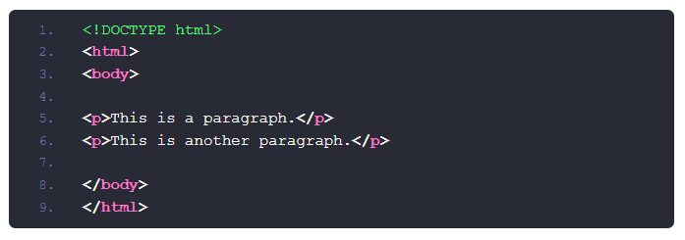

برای اجرای این تکه کد کافی است آن را در یک IDE که به شما مقاله آن را معرفی کردم یا notpad سیستم خود، کپی کرده و با تغییر پسوند فایل به htm با html روی آن کلیک کنید و نتیجه را در مروگر خود مشاهده نمایید.

نکته: یک کد html کامل باید با تگ <DOCTYPE html!> آغاز شود بعد از آن، سند حتماً باید دارای تگ <html> </html> باشد و داخل این تگ، <body> </body> قرار می‌گیرد که محتوای صفحه را نمایش می‌دهد.

سوالات

**1-زبان htlm زبان برنامه نویسی محسوب میشود؟**

خیر – یک زبان نشانه گذاری است

**2-زبان html چطور کار می کند؟**

بوسیله تگ ها یا برچسب ها

**3-تفاوت زبان برنامه نویسی با زبان نشانه گذاری؟**

زبان های برنامه نویسی در اصل راه ارتباطی ما با سیستم های کامپیوتری می‌باشند. ما با استفاده از این زبان ها با یک سیستم ارتباط برقرار کرده و به آن (برای حل یک مسئله و …) دستوراتی می‌دهیم.شاید این موضوع مهم ترین شاخصه یک زبان برنامه نویسی می‌باشد اما زبان html این ویژگی را ندارد و صرفا یک زبان نشانه گذاری است.

**4 – دوتا از معایب زبان html را بیان کنید**

1 - استاتیک بودن 2- وابستگی بالا به زبان های سمت سرور